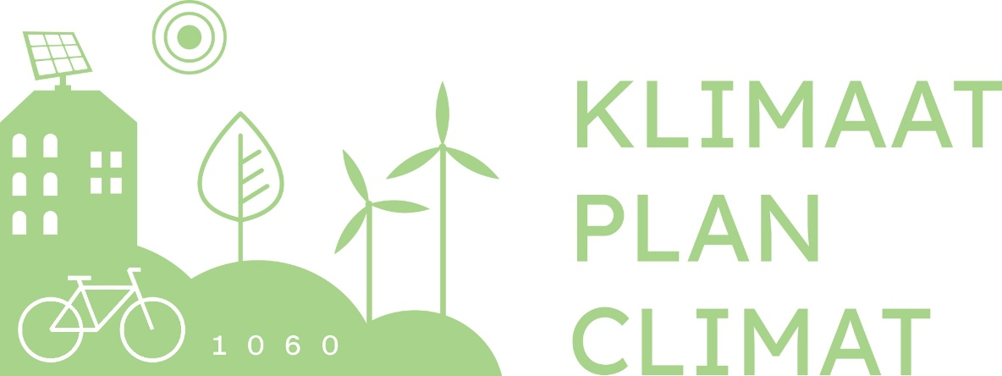

Projectoproep ecobewoners 2026-2027
Contact:
Dienst Klimaat en Biodiversiteit - MaisonEcoHuis - Fortstraat 33 - 1060 Sint-Gillis
02/533 95 90
maisonecohuis@stgilles.brussels
www.maisonecohuis.be

1. Inleiding
De dienst Klimaat en Biodiversiteit van de gemeente Saint-Gilles schrijft dit jaar een projectoproep uit voor burgers, met speciale aandacht voor 15- tot 24-jarigen en organisaties die met jongeren werken. Bovendien valt deze oproep onder de burgerparticipatie van het Klimaatplan, dat tot doel heeft de koolstofuitstoot op het grondgebied te verminderen en strategieën te ontwikkelen om zich aan te passen aan de klimaatverandering.
Via microsubsidies (tot 4300 €) wil de gemeente jongeren aanmoedigen om zich in te zetten voor het klimaat.

2. Prioritaire gebieden
De projecten moeten een bijdrage leveren aan de vermindering van de koolstofuitstoot of strategieën voor aanpassing aan de klimaatverandering voorstellen, waarbij de speerpunten van het gemeentelijk klimaatplan zo goed mogelijk worden geïntegreerd, namelijk: energie en gebouwen, mobiliteit/luchtkwaliteit, duurzame voeding, afvalbeheer, duurzaam waterbeheer, groen in de stad en bestuur. Ook sensibilisering voor milieu- en klimaatkwesties en concrete en meetbare acties worden aangemoedigd.

3. Voorwaarden voor deelname
In dit deel worden de opzet en voorwaarden beschreven van de microsubsidies die de kern vormen van dit financieringsprogramma.

Een project waarvoor een microsubsidie wordt aangevraagd moet:
- De jongeren uit de regio Saint-Gilles erbij betrekken
- Aansluiten bij de klimaatprioriteiten van je gemeente zoals beschreven in het gemeentelijk klimaatplan;
- Uiterlijk op 1 oktober 2027 voltooid zijn;
Alle organisaties die zich kandidaat stellen, moeten:
- wettelijk geregistreerde entiteiten zijn;
- volgens de lokale wetgeving erkend zijn als non-profitorganisatie of liefdadigheidsinstelling (tenzij het een overheidsinstantie betreft);
- een bankrekening hebben die op naam van de organisatie staat.
Elk project moet het volgende omvatten:
- ten minste één tastbaar resultaat (een direct resultaat, bijvoorbeeld een aantal georganiseerde evenementen);
- ten minste één resultaat (het resultaat van die activiteiten);
- een kwantitatieve doelstelling voor beide doelstellingen. Een 'tastbaar resultaat' is een direct of meetbaar resultaat van de activiteiten (zoals het 'aantal uitgevoerde schoonmaakbeurten'), en een 'resultaat' is wat dankzij die activiteiten wordt bereikt. Beide zijn onlosmakelijk met elkaar verbonden en moeten een kwantificeerbare doelstelling hebben.

De activiteit moet plaatsvinden in de gemeente Sint-Gillis.

Voorbeelden van projecten die in aanmerking komen:
- Klimaateducatie en -sensibilisering, bijvoorbeeld in de vorm van lessen, experimenten of artistieke activiteiten.
- Onderzoek en gegevensinzameling, zoals het in kaart brengen van de milieugezondheid van jouw regio.
- Veerkracht en aanpassing, bijvoorbeeld door kwesties rond waterkwaliteit of hittegolven aan te pakken.
- Groene infrastructuur, herbebossing en milieubescherming, zoals het aanleggen van parken, gemeenschappelijke tuinen of groendaken voor gemeenschapsgebouwen.
- Duurzame landbouw en voedselsystemen, zoals stadsboerderijen die de toegang tot vers voedsel voor de lokale gemeenschap zouden verbeteren.
- Bevordering en ontwikkeling van de circulaire economie, zoals duurzame mode of het hergebruik van afgedankte materialen.
- Duurzaam afvalbeheer, zoals afvalscheiding, afvalinzameling of opruimacties.
- Duurzaam vervoer, zoals het stimuleren van wandelen, fietsen en het gebruik van het openbaar vervoer.
- Klimaatbeleid, zoals jongerenraden of het raadplegen van jongeren bij het nemen van beslissingen over openbare aangelegenheden.

4. Selectiecriteria
De geselecteerde projecten moeten een brede waaier aan klimaatthema’s bestrijken: thematische diversiteit wordt aangemoedigd en de ingediende projecten moeten een bijdrage leveren aan de vermindering van de koolstofuitstoot of strategieën voor aanpassing aan de klimaatverandering voorstellen.
Overzicht van de hoofdlijnen van Klimaatplan van de gemeente:
- Energie en gebouwen,
- Mobiliteit/luchtkwaliteit,
- Duurzame voeding,
- Afvalbeheer,
- Duurzaam waterbeheer,
- Groen in de stad,
- Klimaatbeleid.
Bij de analyse van het project wordt ook rekening gehouden met:
- De originaliteit;
- De reproduceerbaarheid of voorbeeldfunctie ervan;
- De transversaliteit;
- De haalbaarheid van de uitvoering binnen de geplande termijn;
- Het voorziene budget (met een overzicht van de verwachte uitgaven)
5. Toekenningscommissie
De jury komt eind oktober 2026 bijeen om de aanvragen te beoordelen. Ze zal bijzondere aandacht besteden aan de volgende aspecten van het project:
- Naleving van de selectiecriteria en de toelatingsvoorwaarden;
- Invloed op de sociale banden tussen bewoners en participatieve dimensie;
- Aandacht voor de milieu-impact;
- Innovatief karakter;
- Collectieve dimensie;
- Diversiteit aan behandelde klimaatthema's.

6. Tijdschema
- Lancering oproep: 1 oktober 2026
- Indiening van de aanvragen: tot 20 oktober 2026 om middernacht
- Bekendmaking van de selectie: november 2026
- Uitbetaling van de subsidie: december 2026
- Looptijd van het project: van december 2026 tot en met 1 oktober 2027
- Indiening van de bewijsstukken: bij de afsluiting van het project of uiterlijk op 7 oktober 2027

7. Subsidiebedrag
Microsubsidies zijn kleine subsidies (tot 4.300 euro) ter ondersteuning van projecten die aansluiten bij de klimaatprioriteiten van Saint-Gilles, zoals beschreven in het Klimaatplan.

De toewijzingscommissie zal het budget analyseren. Ze behoudt zich het recht voor om, indien het budget te hoog geraamd blijkt, het subsidiebedrag te beperken tot het gedeelte van het budget dat ze gerechtvaardigd acht.
De subsidie zal in twee schijven worden betaald:
- 80% van het totale bedrag bij de toewijzing (binnen maximaal 6 weken volgend op de goedkeuring door het College);
- 20% van het totale bedrag bij het eindverslag, na controle van de bewijsstukken. (link naar de website van maisonecohuis)
Die moeten door de gemeente worden ontvangen bij de voltooiing van het project of uiterlijk op 07/10/2027.
De uitgaven die in het kader van deze subsidieaanvraag aan dit project worden toegewezen, zijn subsidiabel vanaf de datum van goedkeuring van het project tot en met 1 oktober 2027. Elke uitgave in verband met de subsidie moet worden gestaafd met een op naam gestelde, gedateerde en ondertekende factuur, die moet overeenkomen met een uitgave uit de begrotingsraming.

8. Aanvullende informatie
De toekenning van deze subsidie is onderworpen aan het gemeentelijk reglement inzake toekenning en gebruik van gemeentelijke toelagen van 22 december 2022. De kandidaten moeten voldoen aan alle voorwaarden die voortvloeien uit de toepassing van dat reglement.
- https://stgillis.brussels/wp-content/uploads/2023/01/Reglement-subsides-1-janvier-2023-NL-1.pdf

Cofinanciering wordt aanvaard op voorwaarde dat er geen dubbele financiering is voor dezelfde uitgaven.

Hoe een subsidieaanvraag indienen?
Het aanvraagformulier moet worden ingevuld op Irisbox.irisnet.be.
Problemen met het invullen van het document op Irisbox of vragen? Neem dan gerust contact met ons op.
MaisonEcoHuis

Tel: 02/533 95 94

mail: maisonecohuis@stgilles.brussels

